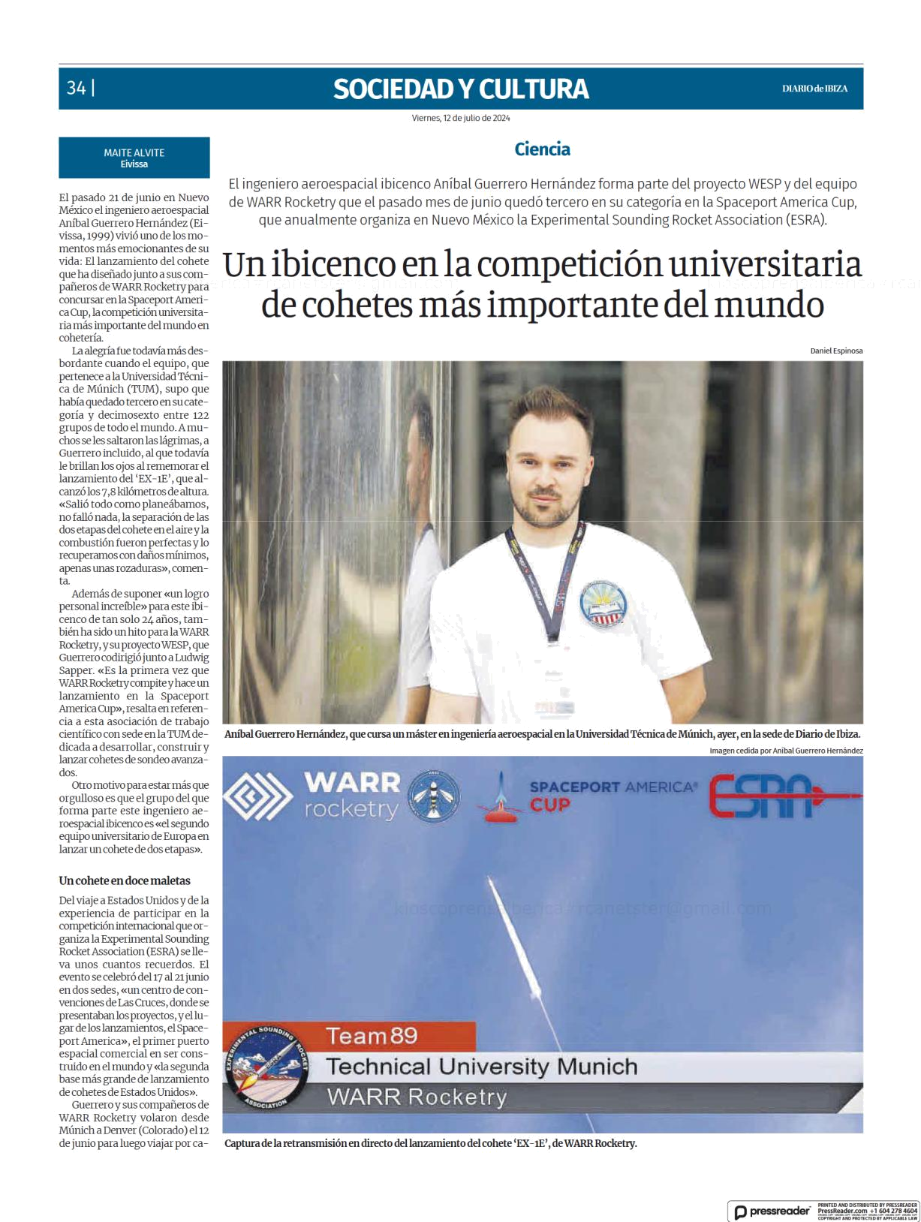

https://kioscoprensaiberica.pressreader.com/diario-de-ibiza-be/20240712

12/7/24, 7:45

Página 1 de 2
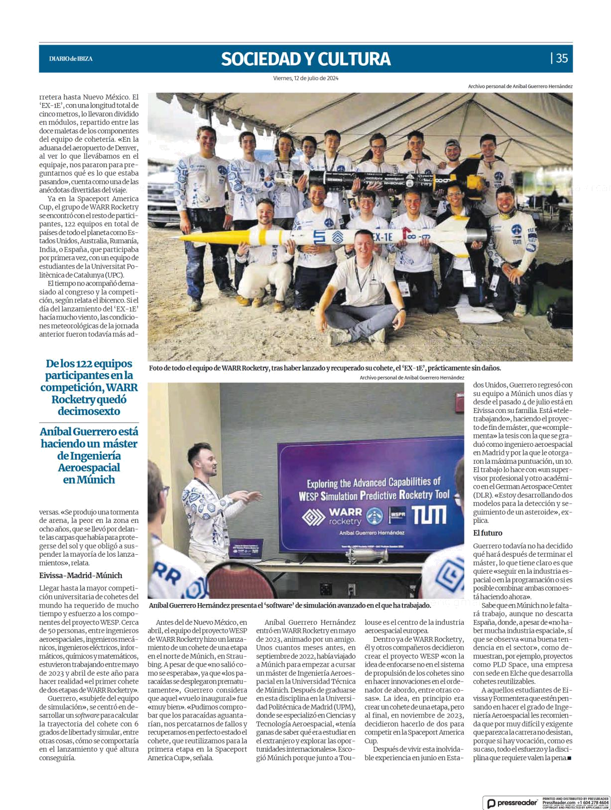

https://kioscoprensaiberica.pressreader.com/diario-de-ibiza-be/20240712

12/7/24, 7:45

Página 2 de 2

